Муниципальное бюджетное образовательное учреждение
Сычёвская средняя общеобразовательная школа №2

Творческий проект по теме:

Прадеды – доблесть солдатская

Работу выполнила учащаяся 3 класса
Парантаева Варвара
Руководитель: учитель истории
Иванова Любовь Яковлевна

г. Сычёвка
2014 г
Содержание

I. Введение ………………………………………………………………….. 3 стр.

II. Прадеды – доблесть солдатская………………………………………… 4 стр.

1. Смирнов Василий Петрович ...…………………………………… 4 стр.
2. Иванов Егор Митрофанович ……………………….……………6стр.

III. Заключение ………………………………………………………...…… 8 стр.

IV. Использованная литература …………………………………………… 9 стр.

V. Приложение ……………………..…………………………………..…. 10стр.

I. Введение

Моя бабушка показала мне Книгу Памяти Смоленской области, в неё вписано имя незнакомого для меня человека Смирнова Василия Петровича – это мой прапрадедушка. Я очень захотела узнать о нём и о других моих родных, кто воевал в годы Великой Отечественной войны, ведь я о них ничего не знаю.

Цель: узнать Великую Отечественную войну через судьбы моих родных, сохранить память о них.

Задачи:
- установить имена тех родных, кто воевал на фронте и пережил оккупацию;
- записать рассказы о них, воспоминания;
- изложить всё в своём проекте «Война в памяти моей семьи»;
- создать презентацию по данной теме.

Методы: беседы, фотографический, картографический, описания.

В своей работе я использовала воспоминания моей бабушки Ивановой Л.Я., моего дедушки Иванова В.Е.; семейные архивы Ивановых; Книгу Памяти Смоленской области; Книгу «Солдаты Победы» Смоленской области; Интернетресурсы.

II. Прадеды. Доблесть солдатская
Прадеды. Доблесть солдатская.
В сердце своём сохраню
Память о вас, незнакомых мне,
Победивших фашизм в войну.
Парантаева В.

1. Смирнов Василий Петрович
Мой прапрадедушка Смирнов Василий Петрович родился в 1902 г. в крестьянской семье Петровых деревни Горловки на Сычёвской земле в конце 19 века. Крестьянский труд – тяжёлый труд. Дети рано начинали помогать своим родителям: работать и в доме по хозяйству и в поле: пахать, сеять, убирать урожай. Вот и прапрадедушка в детстве познал все премудрости крестьянского труда в семье своего отца. А когда вырос, женился на деревенской девушке из деревни Симоновки Смирновой Вассе Иовне. Она была настоящей красавицей, без памяти полюбили молодые друг друга. А вот родители прапрадедушки были против их брака. Поссорился он с отцом и даже фамилию сменил на фамилию свой жены. Родилось у них четверо детей: Евгения, Вячеслав, Геннадия и Ксения (моя прабабушка). Жить бы да радоваться, но началась война, и ушёл на фронт мой прапрадедушка воевать с фашистами. Расставаясь, обещал своей жене и детям обязательно вернуться живым после окончания войны. Долго продолжалась эта страшная война, деревню Симоновку осенью 1941 года захватили немецкие оккупанты. Моей прапрабабаушке пришлось бежать из деревни, спасать детей от немцев. Весь период оккупации нашего района она вместе с детьми пряталась от немцев. Как только немцы подходили к той сычёвской деревне, где она была с детьми, так сразу же покидала её. Голод, холод, страх пережили они скитаясь по деревням, спасаясь от немцев, которых никогда не видели, но об их злодеяниях много слышали.
Прапрадедушка Василий воевал на фронте рядовым солдатом Красной армии, был пулемётчиком 2-ой роты 1115 стрелкового полка 332 Иваново-Полоцкой ордена Суворова II-й степени стрелковой дивизии имени М. В. Фрунзе 4-ой Ударной армии. Сражался под Москвой. Войдя в состав войск Московской зоны обороны, его дивизия получила приказ прикрыть юго-западные подступы к столице на Подольском направлении, заняв рубеж на участив Красное, Чертаново, Царицыно, Братеево. Непосредственно в боевых действиях частям дивизии, кроме разведки, участвовать не довелось. Командование Московской зоны обороны возложило на ивановцев строительство оборонительных сооружений на ближних подступах к столице. Боевую задачу, поставленную перед ними, ивановцы выполнили, и весь личный состав дивизии был награжден медалями «За оборону Москвы». На военном параде 7 ноября 1941 года на Красной площади 332-ю дивизию представляли 1115-й стрелковый полк и сводный батальон автоматчиков под общим командованием начальника штаба дивизии полковника А И Колобутина.
Освобождал от врага нашу смоленскую землю. В марте 1943 года советская армия освободила нашу сычёвскую землю от фашистов. Семья моего прапрадедушки стала получать от него письма с фронта. Сами письма сейчас уже не сохранились, но их содержание знали наизусть его жена и дети всю свою жизнь. Он писал им о том, что скоро закончится война, и он вернётся домой; о том, что бьёт фашистских извергов и гонит их на запад с родной земли. Писал о том, что очень соскучился и приложит все силы, чтобы как можно быстрее разбить врага и обнять их, своих родных. Письма с фронта были огромным счастьем в то время для семьи, их ждали каждый день, им несказанно радовались.
В 1942 - 1943 году бойцы и командиры 332-й СД и других дивизий 4-й Ударной Армии в боях под Демидовом и Велижем сражались и погибали "не щадя ни своих сил, ни жизни". Здесь ей пришлось задержаться на долгих 17 месяцев, ведя кровопролитные позиционные бои. В честь «ивановцев», погибших под Велижем, одна из улиц областного центра ныне носит наименование Велижская, а в городе Велиже есть улица Ивановская.
Осенью 1943 года у белорусского города Сурож в Витебской области шли тяжёлые бои. Наши бойцы мужественно сражались с врагом. Мой прапрадедушка Василий был тяжело ранен в бою 17 ноября 1943 г. В начале 1944 года семья получит письмо от его командира, который сообщал семье о том, что Смирнов Василий Петрович геройски погиб, сражаясь в бою. А из Сычёвского военкомата сообщили, что он скончался 22.11.1943 года от полученных в бою ран и похоронен в д. Болтухи Суражского района Витебской области.
А дивизия прапрадедушки Василия на заключительном этапе войны участвовала в ликвидации Курляндской группировки противника. Всего за годы войны дивизия прошла с боями свыше двух тысяч километров и закончила свой боевой путь возле города Лиепаи (Латвия).
Долгую жизнь прожила моя прапрабабушка Васса, вырастила детей. Солдатская вдова до конца своих дней хранила в своём сердце любовь к своему мужу.

2. Иванов Егор Митрофанович
Прадедушка Иванов Егор Митрофанович родился в 1914 году 2 августа в деревне Легино Руднянского района Смоленской области. Пришло время, и его призвали на службу в Красную армию. Так он ушёл из семьи на долгие годы. Сражался рядовым солдатом в годы советско-финской войны. Война была короткая, но очень кровопролитная, много бойцов Красной армии погибло, обморозилось, было ранено. Судьба уберегла его, он не только выжил, но даже не был ранен. А в 1941 году началась новая война: Великая Отечественная и прадедушка снова оказался на фронте. С одной войны сразу же на другую попал, даже с родными не увиделся. Бился с врагами за свою родную землю. Однажды во время боя прадедушка Егор получил тяжёлое ранение, потерял сознание, а когда очнулся, то понял, что он находится в немецком лагере для военнопленных. Ему было очень тяжело: немцы раненых не лечили, кормили очень плохо. Выжил лишь благодаря помощи наших военнопленных, которые выходили его. А когда поправился, его отправили эшелоном на запад в Германию для работ на немцев. Прадедушка работал в хозяйстве одного немецкого помещика под охраной, сбежать было просто не возможно, да и сил не было.
В 1945 году наши советские войска освободили многих узников фашистских лагерей и угнанных в рабство в Германию. Был освобождён и прадедушка Егор. Но дорога домой была долгой и трудной, а радость встреч с родными омрачалась известиями о погибших на войне родных и близких.

III. Заключение

В песни Р. Гамзатова есть слова о том, что солдаты, которые не вернулись с фронта, превратились в белых журавлей. Наверное, и мои родные, погибшие на фронте, плывут в журавлиных стаях по небу. Я машу им вслед и вспоминаю о своих прадедушках. Я горжусь ими и буду помнить о них всегда.
Вывод: нужно изучать Великую Отечественную войну, узнавать судьбы своих родных, сохранять память о них.
Свою работу я буду продолжать писать и дальше, потому что я ещё совсем мало узнала о моих прадедушках. Вместе с бабушкой и дедушкой мы продолжим поиск сведений о них через военные архивы и историко-краеведческие музеи России и Белоруссии.

IV. Использованная литература

Источники:
1.Архив. ЦАМО. Ф. 58, О.18001, Д. №1258.
2. Воспоминания о родных Иванова Валерия Егоровича, Ивановой Любови Яковлевны.
3. Книга Памяти Сычёвского района, Холм-Жирковского района Смоленской области. С.: «Смядынь», 1998, с.287.

Литература:
1. ru.wikipedia.org›Октябрь 1943 года
2. pobeda.witebsk.by›land/epizode/43a1/
3. surazh.by›history/personalities/vasipenko/

V. Приложение
Фотографии

Фото 1. Иванов Егор Митрофанович
1950-е гг.

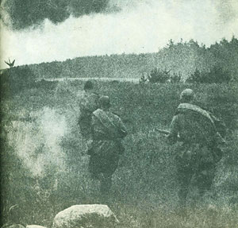

Фото 2. Бой под Яновичами 28 октября 1943 г.
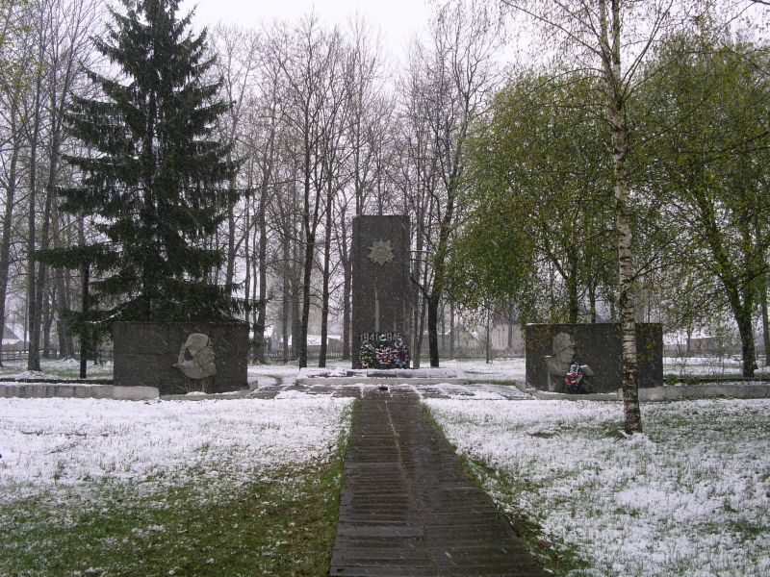

Фото 3. Памятник павшим советским солдатам в п. Яновичи. 2006 г.

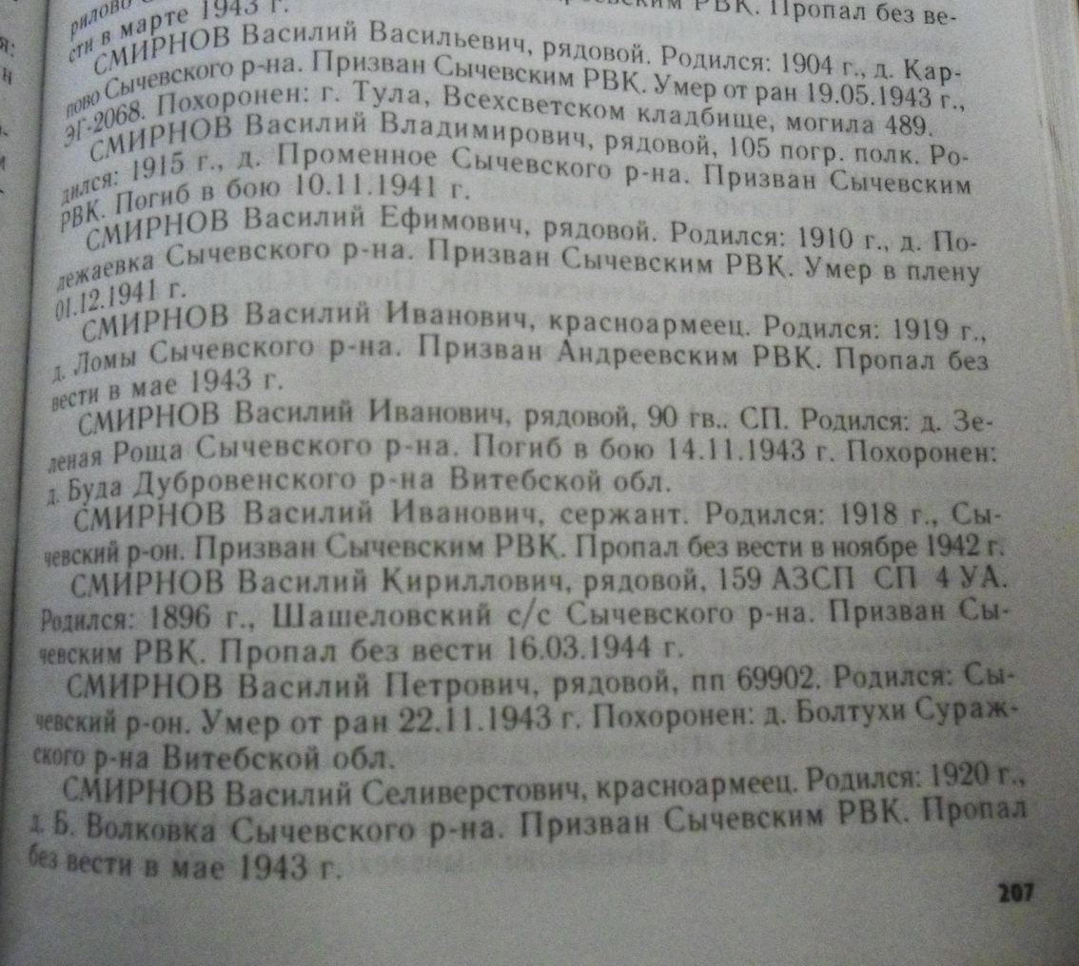

Фото 4. Страница 287 Книги Памяти Сычёвского района.
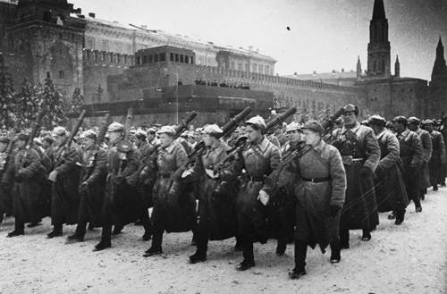

Фото 5. Пулемётчики сводного батальона 1115 стрелкового полка 332 стрелковой дивизии на Параде. Красная площадь г. Москвы. 9.11. 1941 г.

Фото 6 и 7. Парантаева Варвара в библиотеке. 2014 г.

Карта.

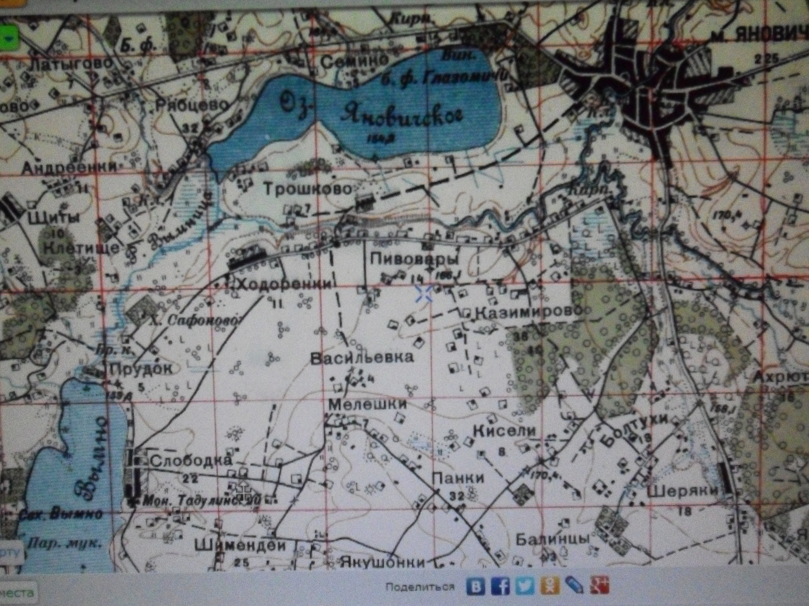

№1. Боевых действий РККА 1941 г.

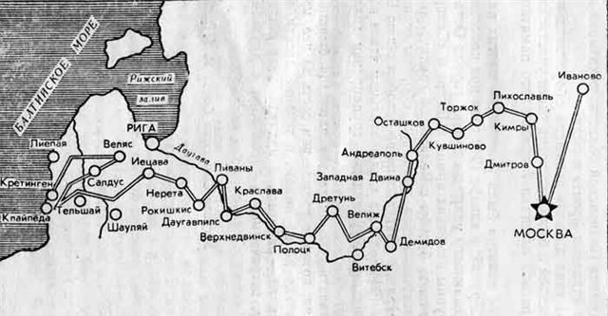

№2. Боевой путь 332 стрелковой дивизии.
Документы.

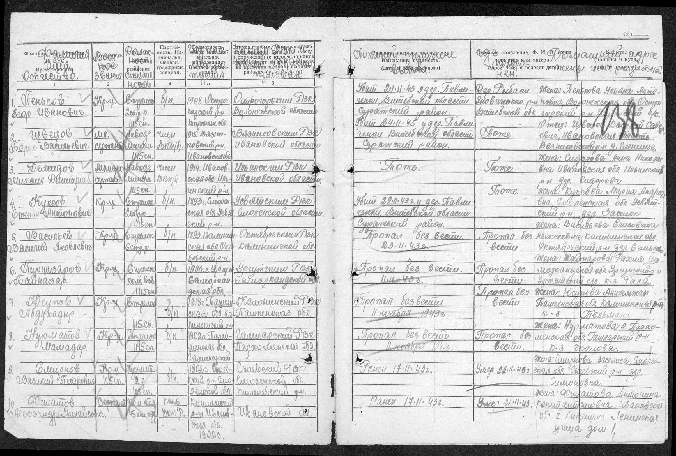

№1. Из Донесения о безвозвратных потерях 332 дивизии

Выступление на конференции.
Моя бабушка показала мне Книгу Памяти Смоленской области, в неё вписано имя незнакомого для меня человека Смирнова Василия Петровича – это мой прапрадедушка. Я очень захотела узнать о нём и о других моих родных, кто воевал в годы войны.
Цель: узнать Великую Отечественную войну через судьбы моих родных, сохранить память о них. Задачи на экране.
Прадеды. Доблесть солдатская.
В сердце своём сохраню
Память о вас, незнакомых мне,
Победивших фашизм в войну.
Мой прапрадедушка Смирнов Василий Петрович родился в крестьянской семье на Сычёвской земле. Крестьянский труд – тяжёлый труд. В детстве познал все премудрости этого труда. А когда вырос, женился на деревенской девушке из Симоновки Смирновой Вассе. Родилось у них четверо детей. Жить бы да радоваться, но началась война, и ушёл на фронт мой прапрадедушка воевать с фашистами. Расставаясь, обещал своей жене и детям обязательно вернуться живым с войны. Деревню Симоновку осенью 1941 года захватили немцы. Моей прапрабабаушке пришлось уйти из деревни, спасать детей. Прапрадедушка Василий воевал на фронте рядовым солдатом Красной армии, сражался под Москвой, освобождал от врага нашу смоленскую землю. После освобождения Сычёвки от фашистов семья стала получать от него письма с фронта. Он писал им о том, что скоро закончится война, и он вернётся домой; о том, что бьёт фашистских извергов и гонит их на запад с родной земли. Письма с фронта были огромным счастьем в то время для семьи, их ждали каждый день, им радовались.
Осенью 1943 года у белорусского города Сурож в Витебской области шли тяжёлые бои. Наши бойцы мужественно сражались с врагом. Мой прапрадедушка Василий был тяжело ранен в бою. В начале 1944 года семья получит письмо от его командира, который сообщал семье о том, что Смирнов Василий Петрович геройски погиб, сражаясь в бою и похоронен в д. Болтухи Сурожского района Витебской области.
Прадедушка Иванов Егор Митрофанович родился в 1914 году в деревне Легино Смоленской области. Пришло время, и его призвали на службу в Красную армию. Так он ушёл из семьи на долгие годы. Сражался рядовым солдатом в годы советско-финской войны. Судьба уберегла его, он не только выжил, но даже не был ранен. А в 1941 году началась новая война: Великая Отечественная и прадедушка снова оказался на фронте. Бился с врагами за свою родную землю. Однажды во время боя прадедушка Егор получил тяжёлое ранение, потерял сознание, а когда очнулся, то понял, что он находится в немецком лагере для военнопленных. Выжил лишь благодаря помощи наших военнопленных, которые выходили его.
В 1945 году наши советские войска освободили многих узников фашистских лагерей и угнанных в рабство в Германию. Был освобождён и прадедушка Егор. Но дорога домой была долгой и трудной, а радость встреч с родными омрачалась известиями о погибших на войне родных и близких.

